Иттилоот ва шабакаҳои компютерӣ

Самти асосии маҷрои иттилоотии саноати туристиро се ҳамбастагӣ ифода менамояд, ки дар раванди эҷод ва қабули бевоситаи иттилоот истифода мешаванд: *сайёҳон*, *миёнаравҳо* ва *пешниҳодкунандагони хизматрасониҳои сайёҳӣ*. Сайёҳон амалан дар тамоми олам ба иттилоот оиди маҳсулотҳои туристӣ: аз қабили шаклҳои мухталифи ҷадвали хатсайрҳои нақлиётҳои гуногун; нархномаҳои хизматрасониҳо; маълумот оиди дастрасӣ ба фармоиш мувофиқи табъу завқ зарурат доранд. Ҳама гуна талаботҳои сайёҳон тавассути миёнаравҳо ё бевосита бо ёрии худи таъминкунандагони хизмат­расониҳои туристӣ қонеъ кунонида мешаванд. Баръакс, барои дар сатҳи баланд ва бо сабки олӣ пешниҳодкунии хизматрасониҳои туристӣ худи миёнаравҳо ва таъминкунандагони хизматрасониҳо ба ҷамъоварии иттилоот оиди табъу завқи сайёҳон ва ҷаҳонгардон низ зарурат доранд.

Саноати туристӣ фаъолияти иттилоотии доманадор мебошад. Кам соҳаеро ба монанди саноати туристӣ пайдо намудан мумкин аст, ки дар он ҷамъоварӣ, коркард, тадбиқ ва интиқоли иттилоот дар фаъолияти ҳамарӯзаашон ин қадар ҳам муҳим бошад. Хизматрасониҳои туристиро ба мисли молҳои истеъмолӣ ва истеҳсолӣ дар рафҳои мағозаҳо барои интихоби муштариён, гузоштан ғайри имкон мебошад. Маъмулан маҳсулотҳои туристиро пешакӣ аз мавзеъҳои мухталиф ва дуру наздик ихлосмандон дастрас ё харидорӣ менамоянд. Бинобар ин, саноати туристӣ пурра аз расмҳои манзараҳо, таърифу тавсиф, таблиғот, тавсияҳо, воситаҳои иртибот ва интиқоли иттилоот вобастагӣ дорад.

Хусусиятҳои фарқкунандаи фаъолиятҳои туристӣ ё сайёҳӣ аз баҳрабардорӣ, иртибот, таблиғот ва роҳандозии низоми иттилоот иборат аст. Иртиботи иттилоотӣ байни истеҳсолкунандагони хизматрасониҳои сайёҳӣ ва муштариёни ин соҳаро маҳз тавассути сели иттилоотӣ барқарор намудан мумкин аст. Хизматрасониҳои ҷойбандкунии ҳуҷра дар меҳмонхона, кирояи худравҳо, сайри муташаккил ва дастраскунии чиптаи ҳавопайморо ширкатҳои сайёҳӣ танҳо ҳамон вақт фурӯхта метавонанд, ки ба пойгоҳи додаҳои пешниҳод­кунандагони ин хизматрасониҳо дастрасӣ дошта бошанд.

Дархостҳо ва маблағ

дархостҳо ва маблағ

**Пешниҳодкунандагони хизматрасониҳо**

**миёнаравҳо**

**Иттилоот оиди хизматрасониҳо**

Мубодилаи иттилоотӣ дар хизматрсониҳои туристӣ

Ба ғайр аз ин, ҷузъҳои алоҳидаи соҳаи туристӣ бо ҳамдигар дар алоқамандии зич қарор доранд ва барои фаъолияти комил доштанашон ширкатҳои пешниҳодкунандаи хизматрасониҳои туристӣ бо ҳамдигар вобастаанд. Чунин алоқамандӣ саноати туристиро ҳамчун сохтори хизматрасониҳои аз якдигар вобаста пешниҳод менамояд ва тадбиқи технологияи иттилоотии худкор дар ташкил ва идоракунии он самаранокии онро кафолат медиҳад.

Шарти асосии фаъолияти пурмаҳсул ва самараноки ширкатҳои сайёҳӣ ин дастрасии компютерҳои ширкат ба шабакаҳои маҳаллӣ, иттиҳодиявӣ, минтақавӣ ва саросарӣ мебошад. Дастрасӣ ба ин гуна шабакаҳо имконияти баҳрабардори иттилооти муштараки захираҳои иттилоотӣ, нармафзорӣ ва сахтафзории шабакаро мусоидат менамояд.

Низомҳои худкори технологияи иттилоотӣ ва шабакавии on-line дар ширкатҳои сайёҳӣ раванди ҷамъоварӣ, коркард ва таҳлили иттилоотро тезонида, барои дуруст қабул намудани қарорҳои идоракунӣ мусоидат намуда, ширкатҳои сайёҳиро дар бозор рақобатпазир мегардонанд. Пайдоиш ва рушди шабакаҳои компютерӣ, махсусан, дар соҳаи сайёҳӣ ниҳоят таъсири назаррас гузошт.

[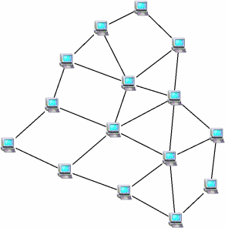](http://www.aisee.com/gdl/undir.htm)***Шабакаи компютерӣ*** *гуфта пайвастшавии шумораи дилхоҳи компютерҳои бо ёрии хатҳои мухталифи алоқа пайвандро мегӯянд, ки бо мақсади иртиботи иттилоот пешбинӣ шудаанд.*

Шабакаи компютерӣ воситаи пуриқтидори мубодилаи иттилооти байни компютерҳо мебошад. Дар амалия, вобаста аз ҳаҷми иттилооти дар ҳалли масъалаҳо истифода­шаванда, аз шабакаҳои компютерии маҳаллӣ (локалӣ), минтақавӣ (регионалӣ), иттиҳодиявӣ (корпоративӣ) ва саросарӣ (глобалӣ) истифода мебаранд.

Шабакаҳои аввалини компютерӣ дар натиҷаи иртиботи якчанд компютерҳои дар масофаи ба ҳам наздик ҷойгиршуда пайдо шудаанд.

*Шабакаҳои маҳаллӣ барои пайваст намудани компютерҳое хизмат мерасонанд, ки онҳо аз ҳамдигар дар масофаи наздик ҷойгир шудаанд.*



*Барои ҳалли масъалаҳои муштарак дар як шабака пайвастани шабакаҳои маҳаллӣ ва компютерҳои алоҳидаро шабакаи минтақавӣ меноманд.*

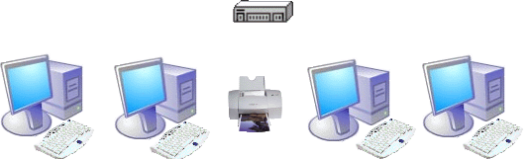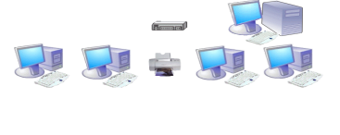

*Шабакаи компютерие, ки шабакаҳои маҳаллии як коргоҳи бузургро байни ҳамдигар пайваст менамояд, шабакаи иттиҳодиявӣ меноманд.*

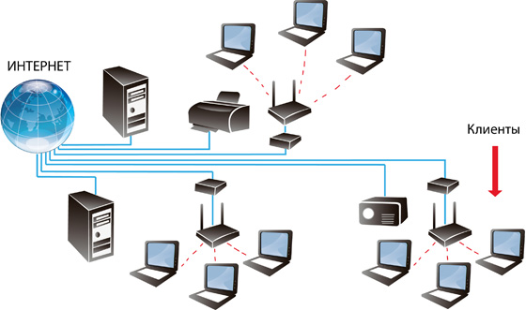

*Шабакаҳои саросарӣ компютерҳои дар масофаҳои дуру наздик ҷойгирбударо барои истифодабарии захираҳои ҷаҳонии иттилоот муттаҳид менамоянд.*



Шабакаи маҳаллии муқаррариро одатан як ташкилот ё ширкат истифода ва идора менамоянд. Шабакаҳои маҳаллӣ бо ёрии таъминоти барномавӣ серверҳо, компютерҳои корӣ, чопгарҳо ва дигар таҷҳизотҳоро муттаҳид намуда ба корбарон имконият медиҳанд, ки аз захираҳо ва имкониятҳои якдигар истифода баранд. Баҳрабардории муштараки захираҳои иттилоотӣ тавассути шабакаи маҳаллӣ ба ширкатҳо фоидаи чашмрас расонида, имкониятҳои зеринро ба корбарон пешкаш менамояд:

* Сарфи хароҷотҳо дар харидорӣ ва истифодабарии воситаҳои техникӣ ва барномавӣ;
* Вусъат бахшидани самаранокии истифодаи иттилооти корӣ.

Аз ҳамин лиҳоз ҳам шабакаҳои маҳаллиро дар ширкатҳо ва корхонаҳои мухталиф мушоҳида намудан одат шудааст. Дар шабакаҳои компютерӣ ҳар як корбар аз намудҳои гуногуни компютерҳо, афзорҳо, хатҳои иртиботӣ ва барномаҳои иртиботӣ истифода менамояд. Компютерҳоро дар шабака ҳамчун сервер ё ҳамчун муштарӣ (нуқтаи корӣ) истифода мекунанд.

**Серверҳо**. Аслан аз шунидани мафҳуми «*сервер*» барномае ба хотир меояд, ки бо ёрии он дархостҳо иҷро карда мешавад. Компютери асосии шабакаро *сервер* мегӯянд ва вазифаи он ба компютерҳои дигар корбарон хизмат расонидан иборат мебошад. Серверҳо дар шабака бо мақсадҳои мухталиф истифода бурда мешаванд ва барои муайянсозии таъиноти серверҳо ба номи онҳо ибораи ифодакунандаи таъиноташон ҳамроҳ карда мешавад. Масалан, сервери файлӣ, WEB сервер (сервери торнигор), сервери почтагӣ, SQL сервер ва ғайра. Барномаи ирсолкунандаи дархостҳоро одатан муштарӣ мегӯянд. Муштарӣ дархостро ба сервер ирсол менамояд ва сервер бошад дар навбати худ мувофиқи имкониятҳои худ ин дархостро иҷро менамояд.

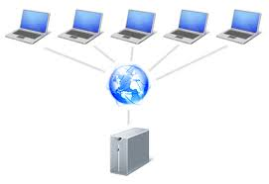Системаҳои омилии муосир ба таври универсалӣ сохта шудаанд ва дар муҳити кории онҳо барномаҳои гуногунро баҳрабар­дорӣ намудан мумкин аст. Онҳоро дар алоҳидагӣ, дар алоқамандӣ бо дигар барномаҳо, ба сифати муш­тарӣ ва барномаҳои сервер ва ғайра истифода бурдан мумкин аст. Аз нуқтаи назари роҳатӣ ва ҳифзи иттилоот аксар вақт мутахассисон кушиш мекунанд, ки ба як компютер як намуди фаъолият махсус гардонида шавад, масалан, ҷойгиркунии пойгоҳи додаҳои ширкати сайёҳӣ дар сервери алоҳида эътимоднокии иттилоотии ширкати сайёҳиро боз ҳам зиёд менамояд. Дар ин маврид ба ин компютер “сервери пойгоҳи додаҳо” номгузорӣ менамоянд.

** Саволҳо:**

1. Саҳми иттилоот дар хизматрасониҳои сайёҳӣ аз кадом омилҳо иборат аст?
2. Хусусиятҳои фарқкунандаи фаъолияти сайёҳӣ аз чӣ иборат аст?
3. Алоқамандии субъектҳои саноати туристӣ чӣ гуна ва бо кадом роҳҳо амалӣ мешавад?
4. Шарти асосии фаъолияти пурмаҳсули ширкатҳои сайёҳӣ аз чӣ иборат аст?
5. Шабакаи компютерӣ чист?
6. Кадом намудҳои шабакаҳои компютериро медонед?
7. Таъинот ва вазифаҳои сервер аз чӣ иборат аст?